No nosso projeto de Base de Dados, iremos desenvolver uma base de dados relativa a alguns aspectos da FEUP. Pretende-se armazenar informações sobre estudantes e docentes. Nomeadamente seus cursos, cadeiras, turmas, salas, exames, testes.

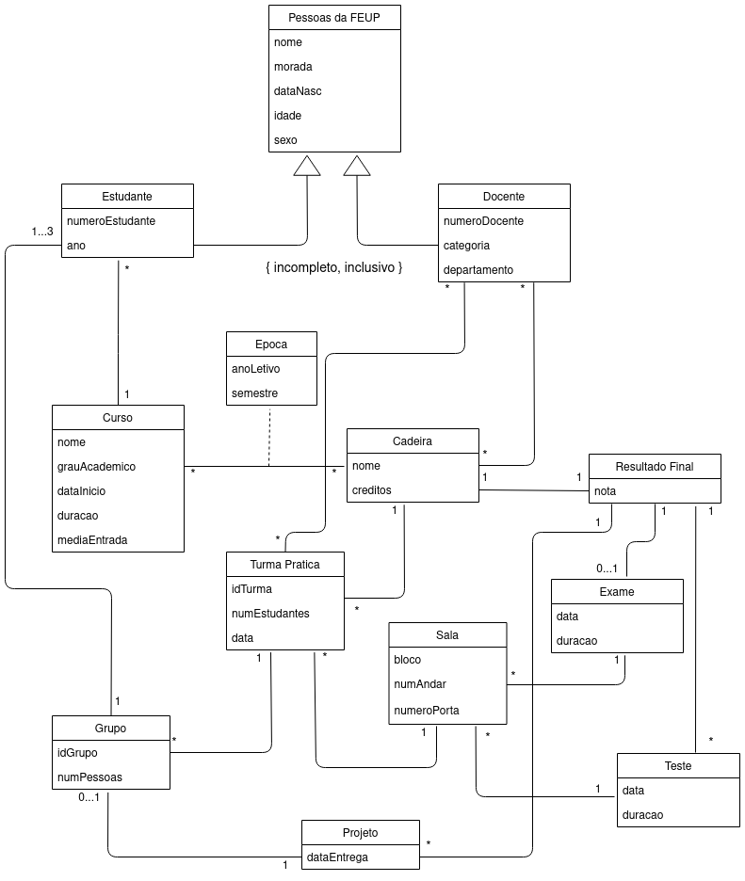

Há uma superclasse “Pessoas da FEUP”, com atributos nome, morada, data
de nascimento, idade e sexo. Esta superclasse derivam duas subclasses “Estudante”, que contém o
número de estudante e ano, e a classe “Docente”, que tem contem o numero de docente, categoria
(por exemplo, Professor Associado, Professor Auxiliar, Assistente Convidado...) e o departamento, e
como as pessoas que estão na FEUP podem não ser estudante ou docente, e dado que um estudante
pode ser uma assistente convidado, a generalização é {Incompleto, inclusivo}.
O estudante esta associado a uma classe “Curso” com atributos, nome, grau acadêmico, data
de início, duração e média de entrada, e cada estudante esta só num curso dentro da FEUP, e um
curso pode ter vários estudantes, esta classe esta depois associada a classe “Cadeira” com atributos
nome e credito, com uma classe de associação “Epoca” com atributos ano letivo e semestre associado
entre eles, num curso sabemos que tem varias cadeiras, e pode ter vários cursos que tem a essa
cadeira.
A “Cadeira” pode ter vários Docentes, Turmas Práticas e Cursos, mas apenas 1 Resultado Final
para um Estudante.
O Resultado Final de uma Cadeira é composto por Projetos e Testes, e um possível Exame.
Uma Turma Prática de uma Cadeira é lecionada por um Docente, tem uma Sala e diversos
Grupos para um Projeto.
A classe “Sala” tem atributos bloco, número de andar e o numero da porta, podem estar varias
turmas praticas na mesma sala, mas em horários diferentes, também está associado à classe “Exame”
que tem atributos data e duração, e a também a classe “Teste”, que tem data e duração.
Um Projeto é dirigido por um Grupo e possui um Resultado Final e tem uma data de
entrega.
Um Grupo pertence a uma Turma Prática e pode ter um Projeto. No seu todo , podem
estar incluidos entre um a três Estudantes e é identificado por um id.

